Reserva la fecha: II Congreso Andaluz de la Cultura y la Gestión Cultural
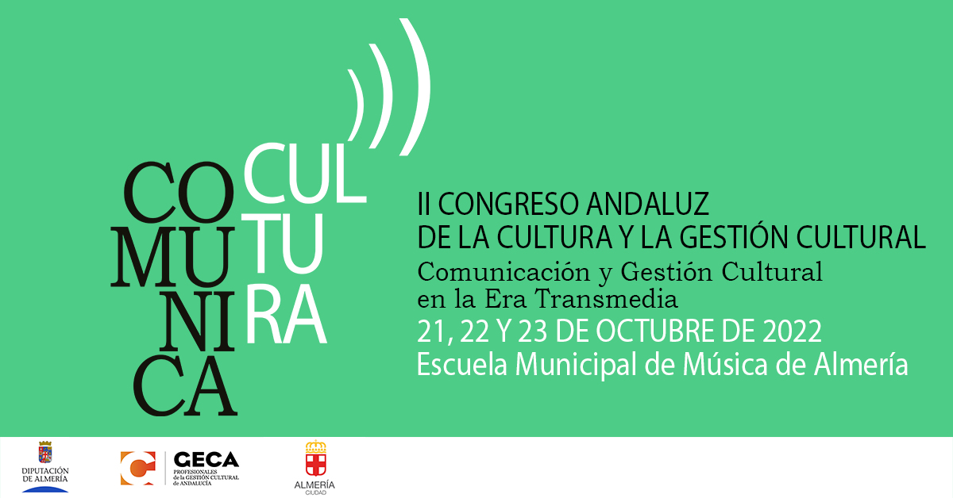
Estamos muy felices de anunciaros que el II Congreso Andaluz de la Cultura y la Gestión Cultural «Comunicación y Gestión Cultural en la Era Transmedia» se celebrará del 21 al 23 de octubre de 2022 en la Escuela Municipal de Música de Almería. Este encuentro está coorganizado por la Diputación de Almería y la Asociación Andaluza de Profesionales de la Gestión Cultural (GECA). Además cuenta con la colaboración del Ayuntamiento de Almería.
Pronto os daremos todos los detalles del interesante programa que estamos preparando y os indicaremos cómo realizar vuestra inscripción.
Por lo pronto, ¡reserva la fecha! ¡te esperamos!

